PPN Chrzanów
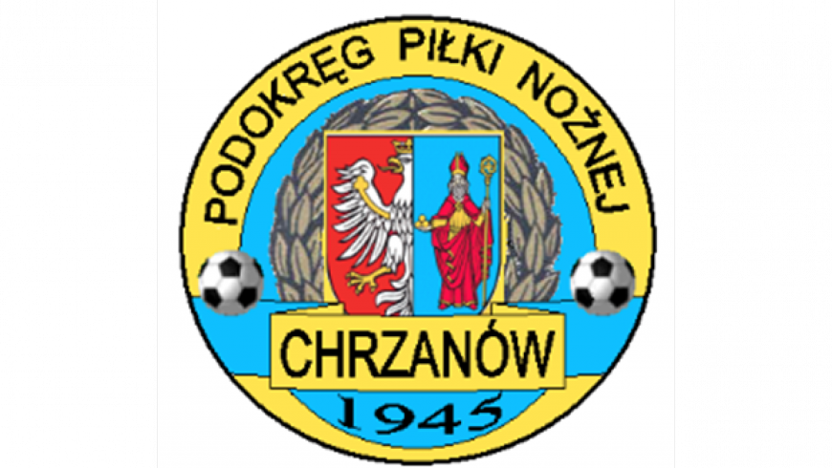
32-500 Chrzanów
ul. 3 Maja 1 (I piętro),
tel. 32 623 14 25
email: ppnchrzanow@wp.pl
email: kd.ppnchrzanow@wp.pl
K.D. tel. kom. 606 214 103
www.ppnchrzanow.pl
PKO BP.SA. 52 1020 2384 0000 9702 0062 4874
Chrzanów, 12.06.2025
KOMUNIKAT
KD. PPN. Chr Nr /26/KLASA A/24-25/RW/
z posiedzenia Komisji Dyscypliny PPN Chrzanów w dniu 12.06.2025 roku

Komisja Dyscypliny w składzie:
- Jacek Kijak Przewodniczący
- Ryszard Witkowski V-ce Przewodniczący
- Jacek Hejmo Sekretarz
- Robert Malik Członek

postanowiła, co następuje :

„A KLASA ”

LP. | OBWINIONY | PRZEWINIENIE DYSCYPLINARNE | MECZ, KOMUNIKAT KTÓREGO DOTYCZY SPRAWA | ORZECZENIE | PODSTAWA PRAWNA | UZASADNIENIE
1. | PIOTR W*******  KORONA MĘTKÓW | Wykluczenie bezpośrednia czerwona kartka | KORONA MĘTKÓW – MKS ALWERNIA  07.06.2025 | Kara dyskwalifikacji  2 meczy. | Art. 61 § 1 Regulaminu Dyscyplinarnego PZPN | Ustalono na podstawie sprawozdania extranetowego.
2. | MATEUSZ J****  MKS ALWERNIA | Wykluczenie bezpośrednia czerwona kartka | KORONA MĘTKÓW – MKS ALWERNIA  07.06.2025 | Kara dyskwalifikacji  2 meczy. | Art. 61 § 1 Regulaminu Dyscyplinarnego PZPN | Ustalono na podstawie sprawozdania extranetowego.

Przewodniczący KD V-ce Przewodniczący
Jacek Kijak Ryszard Witkowski

